FORMATO INFORME PRELIMINAR AUDIENCIA PREJUDICIAL
Parte convocante: | Daniel Andrés Arroyave López (víctima directa)
Datos de contacto parte convocante: | Nombre: Daniel Andrés Arroyave López  Teléfono:  Correo: danidrive42@hotmail.com
Parte convocada: | Yeison Stiven Mejia Ospina.  Luis Enrique Arcila Ortiz.  Cooperativa Multiactiva de Transportadores Barrio El Pinal.  Equidad Seguros Generales O.C.
Número de siniestro | 10280356
Póliza
Amparo afectado
Fecha del siniestro | 27 de junio del 2023
Fecha de la audiencia | 27 de octubre del 2023 a las 11:00 a.m.
Tomador
Asegurado:
Autoridad: (Centro de conciliación) | Centro de Conciliación Corjurídico.
Número de radicación:
Pretensiones: | La parte convocante pretende el reconocimiento de $34'551.227 pesos, por concepto de perjuicios materiales e inmateriales, discriminados de la siguiente manera:  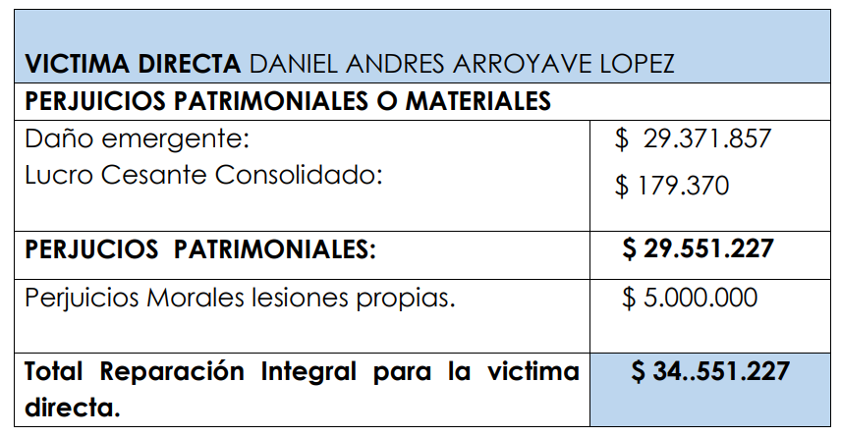
Cuantificación pretensiones
Calificación de la contingencia
Resumen de la contingencia | Los hechos de la solicitud de conciliación refieren a un accidente de tránsito, ocurrido el pasado 14 de junio de 2023, en la dirección calle 47# 42-21 en la ciudad de Medellín, en el que estuvieron involucrados los vehículos de placas TPQ 538 de servicio público conducido por Yeison Stiven Mejía Ospina, y el vehículo de placas ICZ 654 en que se movilizaba el señor Daniel Andrés Arroyave López.
Reserva sugerida
Argumentos de defensa:

